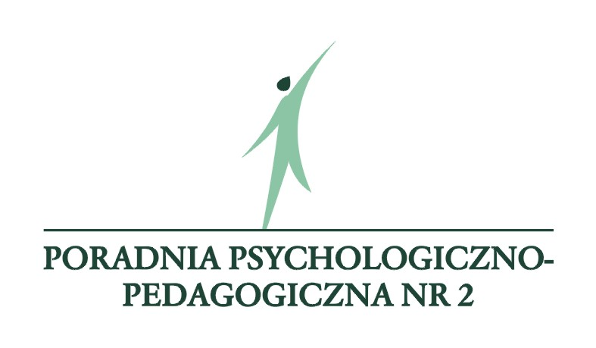

Formularz zgłoszeniowy
na seminarium dla nauczycieli, rodziców, przedstawicieli uczelni,
instytucji samorządowych i organizacji pomocowych
„(Nie)rzeczywisty świat, czyli… nastolatek w objęciach seksbiznesu”

28 kwietnia 2015 r. (wtorek)
Miejskie Centrum Kultury, ul. Marcinkowskiego 12-14

Dane zgłaszanego:
Imię: |  | Nazwisko:
Dane do kontaktu:
Telefon: |  | E-mail:
Reprezentowana placówka / instytucja / organizacja:
Nazwa:
Adres:

Wyrażam zgodę na przetwarzanie moich danych osobowych podanych w formularzu zgłoszeniowym na seminarium „(Nie)rzeczywisty świat, czyli… nastolatek w objęciach seksbiznesu” zgodnie z ustawą z dnia 29.08.1997 r. o ochronie danych osobowych (Dz.U. 1997, nr 133, poz. 883).

……………………………………………
Podpis zgłaszanego

Formularze zgłoszeniowe prosimy przesyłać do dnia 24 kwietnia 2015 r.
na adres e-mail: konferencja@poradnia.bydgoszcz.pl

UWAGA!

Udział w seminarium jest bezpłatny.

